SPOT衛星系列影像監測石門水庫水質優養化之應用
Application of the SPOT Satellite Series Image to Monitoring the Eutrophic Status of Shihman_Reservoir
楊明德 劉益誠 黃凱翔
Ming-Der Yang Yi-Cheng Liu Kai-Siang Huang
摘要
水庫由於營養鹽增加，導致水庫中浮游生物大量繁殖，造成水庫優養化現象。總磷、透明度、葉綠素為優養化三大影響因子，傳統上大多採人工方式對三項水質參數進行現地採樣，然而此方法較耗時且需耗費較多的人力成本，且通常取得的採樣點資料為水庫局部點位資料。利用衛星遙測技術具大範圍地表光譜資訊收集之優點，可有效對水庫進行整體之水質監測。本研究選擇石門水庫為研究區，於2006年5月至2007年3月間利用11張多時期SPOT衛星影像資料，配合34筆總磷、35筆透明度、以及35筆葉綠素之現地採樣資料建立光譜與水質參數之回歸模式。藉由回歸模式可將衛星影像上之光譜資訊，轉換成對應之水質參數，並利用Carlson及OECD優養化指標判釋水庫優養化情形。分析成果顯示，總磷、透明度、以及葉綠素之R²分別為0.74、0.80、以及0.83。以本研究成果為基礎，未來將試著利用時間序列方法，進行水庫水質優養化預測。
關鍵詞：石門水庫、優養化、遙測
ABSTRACT
The Eutrophic Status of a reservoir results from the plankton reproduction due to an increase of the nutrition in the reservoir. Total phosphorous, Secchi depth, chl-a are the three typical parameters of affecting the eutrophic status. In situ investigation is the traditional approach for acquiring the low data of the three parameters, whereas it is time-consuming and inefficient. Moreover, an analyzed result of the low data usually can not be used to well assess the water quality of the whole reservoir. Currently, the satellite remote sensing technology instead of in situ investigation has been widely applied to environmental monitoring, so the satellite remote sensing technology is also adopted in this paper. The Shihman Reservoir, which is the largest reservoir in northern Taiwan, is selected to be the study site of this research. The experimental materials in this paper include 11 frames of SPOT series satellite images and the several low data of the three parameters investigated in situ from May 2006 to March 2007 in order to build the regression equations of the spectrums of satellite imagery vs. the parameters. The experimental result reveals that the correlation coefficients (R²) of total phosphorous, Secchi depth, chl-a are 0.74, 0.80, 0.83, respectively.
Keyword: Shihman_Reservoir、Eutrophic Status、Remote Sensing
- 前言
過去幾年來水庫集水區過度開發，造成水庫水質優養化現象，而造成飲用水質降低。過去監測優養化方法採用現地人工採樣，此方法較耗時且需耗費較多的人力成本，現今則利用衛星遙測技術，其具有大範圍地表光譜資訊收集，轉換成特定的水質參數，可迅速、大範圍、準確的獲知水庫整體之水質監測。遙測技術應用於湖泊、水庫之水質監測，雷祖強等人(1999)以德基水庫為示範區域及陳莉等人(2002)以永和山水庫為研究區域均為採用回歸的方式監測水庫水質優養化的分析，並利用Carlson優養化程度指標判釋水庫優養化。Lillesand et al. (1983) 以Landsat MSS資料去分類美國Minnesota湖的水質優養狀況，並建立一系列的digital numbers (DN)及TSI的迴歸模式。
本研究以石門水庫為研究區域，使用多張不同時期的影像為法國SPOT衛星系列(綠光、紅光、近紅外光、短波紅)進行長期監測，可解決單一時期採樣資料不足的問題，而單一時期回歸公式僅適用單一時期，故結合多時期衛星影像及現地資料進行分析，便可了解長期水質優養化的趨勢，達到對於水庫優養化監測之目的。
- 石門水庫現況簡介
石門水庫為台灣第三大水庫，建置於民國53年，為台灣光復前所完成的大型水庫，它以淡水河為其主流，支流為大漢溪。集水區北邊桃園縣，東鄰台北縣、宜蘭縣，南接台中縣，西南與苗栗縣相鄰，西邊與新竹縣相鄰，如圖1所式。主要行政區域劃分隸屬桃園縣大溪鎮、龍潭鄉、復興鄉，新竹縣關西鎮、尖石鄉、五峰鄉及宜蘭縣大同鄉。集水面積有763.4平方公里，一般蓄水位標高245公尺,而最高洪水位標高達249.5公尺，滿水位面積有800公頃，總蓄水量有309,120,000立方公尺。集水區大多為山岳，地勢由海拔135公尺變化至3,500公尺之間，區域內以品田山為最高，最低為桃園復興鄉羅浮一帶，水庫地質以第三紀為主，地層多呈東北東走向，與水庫的縱長方向呈斜交，外露的岩層一小部分屬於火成岩，其大部分為沈積岩。
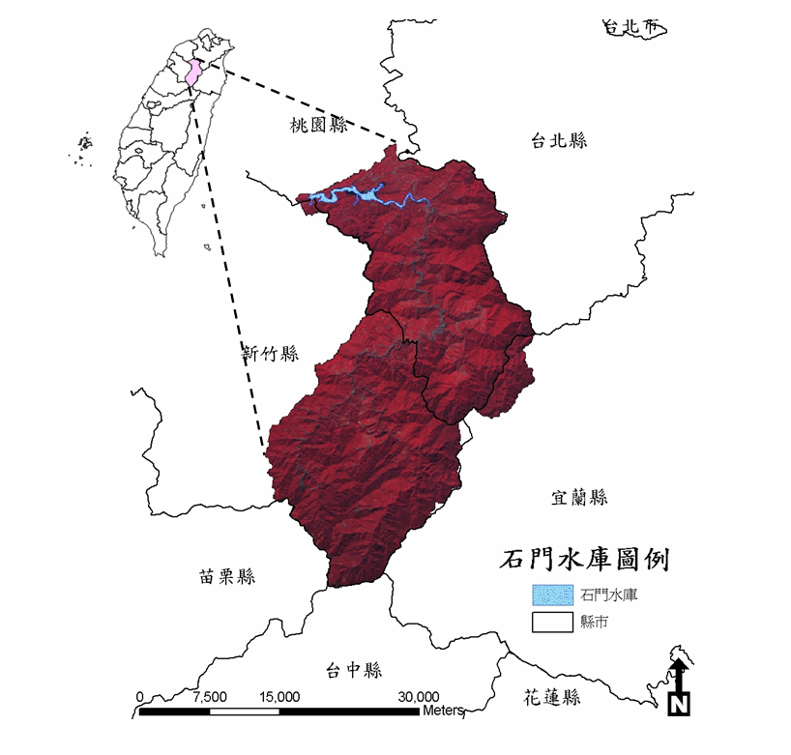
圖1石門水庫集水區
- 遙測技術應用優養化水質監測
建立一套監測流程圖，如圖2所示。主要是建立水質參數與衛星光譜間的關係式，經由關係式可應用於其他時期(無現地採樣資料而能取得衛星影像時)之水質優養化污染監測，於流程中加入驗證之功能，以利未來若有新的基準影像時可加入轉換模式之修正。經由轉換關係式將衛星光譜值轉換為監測之水質數據，主題圖之建立與水質模式之計算可獲得優養化污染情況，以便迅速獲得水庫整體污染之分布而採用正確之管理策略。
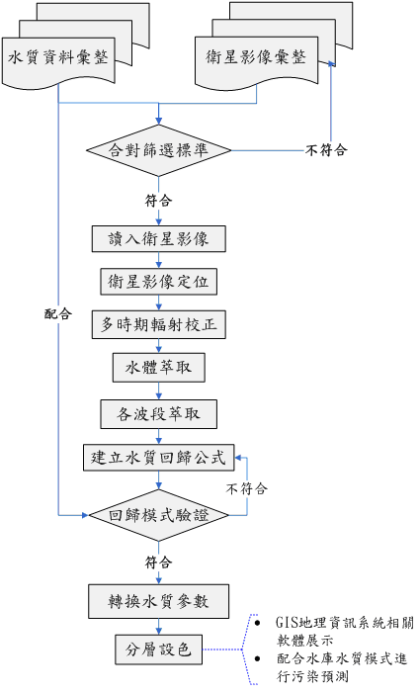
圖2水庫優養化污染監測流程圖
  - 衛星影像資料彙整
衛星影像為購自中央太空遙測研究中心之法國SPOT系列影像，影像處理等級為3，目前衛星影像購買有2006年5、6、7、8、9、10、11、12月份及2007年1、2、3，共計十一張衛星影像，如表1所示。挑選之衛星影像必須配合現地水質採樣之日期，通常取其採樣前後一個星期內做為挑選條件。另外，衛星影像挑選最常受到困擾的地方在於雲遮蔽以及水體鏡面反射的影像；這些情況發生會大幅干擾影像拍攝所得之光譜值，因此必須額外避免挑選這類影像。
表1衛星影像日期種類(黃色代表SPOT5衛星)
拍攝日期 | 光譜解析度(m) | 衛星種類 | 光譜模式
2006-5-20 | 20 | SPOT2 | 多光譜
2006-6-15 | 20 | SPOT2 | 多光譜
2006-7-19 | 10 | SPOT5 | 多光譜
2006-8-19 | 10 | SPOT5 | 多光譜
2006-9-19 | 10 | SPOT5 | 多光譜
2006-10-20 | 10 | SPOT5 | 多光譜
2006-11-17 | 20 | SPOT4 | 多光譜
2006-12-06 | 10 | SPOT5 | 多光譜
2007-01-01 | 10 | SPOT5 | 多光譜
2007-02-07 | 20 | SPOT4 | 多光譜
2007-02-23 | 20 | SPOT4 | 多光譜
  - 水質資料彙整
六個水質採樣點資料，分別為壩頂、仙島、長興、龍珠灣、阿姆坪、高遶坪，如圖3所示。水質資料包括葉綠素-a、透明度及總磷等三項水質優養化監測指標，資料中含有超出度量範圍的數據則不建議採用此日期之水質資料納入回歸模式。所以在此步驟中必先篩選出適合納入回歸分析的採樣日期，再經由這些候選的日期進一步依照條件尋找適合的衛星影像。其納入水質與光譜回歸資料有2006年7、10、11、12月份及2007年1、2、3月份共有7個月份資料。
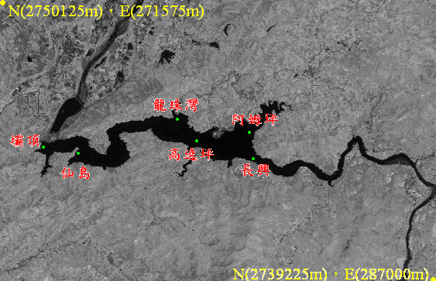
圖3採樣點位置圖
  - 衛星影像輻射校正
此步驟之目的在於把不同時期不同幾何或輻射條件下之影像進行校正，太遙中心一般在影像接收時，即已完成初步之大氣輻射及影像幾何校正。本計畫在影像處理上，則是採用相對性輻射校正，由於透過不同時期與季節之影像，進行水庫水質優養化情況分析與比較，因此，須考慮其太陽照射之角度不同，水體產生之輻射反射強弱亦會有所不同。所以，針對不同時期之影像須進行水體部分輻射值校正後，才可分析並比較水庫水質之優養程度。
  - 回歸模式建立
依照現地水質採樣資料點坐標萃取衛星影像中各波段光譜值。將光譜值與現地採樣資料帶入統計程式進行回歸分析以獲得光譜值與水質參數間之轉換回歸式。影像資料與現地採樣資料間之R²愈高，表示之間的相關性佳，則轉換水質參數成果愈接近現地採樣數值，光譜值與水質轉換回歸式如表4所示。
表2石門水庫水質迴歸模式
水質回歸模式 | R-squared
Ln(TP) =0.6621*ln(b3/b1) - 2.9751 | R²=0.740
SD = 1.151*(b3/b2) + 0.6241 | R²= 0.7997
CH = 0.164*b3 - 0.8311 | R²=0.83187
  - 模式驗證及修正
在未來有購置新的衛星影像時，可對舊有之水質回歸式進行驗證與修正。將新採樣之水質資料與新購影像之各波段光譜值帶入統計分析模式，可對舊有回歸公式進行修正。對修正之迴歸模式進行驗證，驗證完成則成為新的水庫水質迴歸模式。主要是對既有的迴歸模式，加入新的採樣資料與衛星影像時，進行模式的修正。對未來長期的監測建立一良好的執行步驟。
  - 光譜值與水質參數轉換並建立主題圖
根據計畫水質轉換回歸公式將其他時期之衛星影像光譜值代入迴歸公式進行轉換，可求得優養化如：總磷、透明度、葉綠素與Carlson主題圖。此部分本研究以建立好自動化轉換模組，所以只須將衛星影像，輻射校正處理完畢，並且完成水體萃取便可直接帶入自動化轉換模式。所產生之結果可直接套入GIS中並以顏色表現水質優養化之分布，總磷、透明度與葉綠素之主題圖依OECD優養化判斷標準分為五個類別如表3所示。Carlson主題圖則分為三個類別，Carlson等級標準如表4所示。Carlson多變數綜合指標(CTSI)即為下列三者平均，當CTSI<40時，水質為極貧養狀態，CTSI>50則為極優養狀態，介於兩者之間時為普養狀態。公式如下：
$\text{TSI}\left(\text{SD}\right)=\text{60-14}\text{.}\text{41 ln}(\text{SD})$ （1）
$\text{TSI}\left(\text{TP}\right)=\text{14}\text{.}\text{42 ln}(\text{TP})+4\text{.}\text{15}$ （2）
$\text{TSI}\left(\text{CHLA}\right)=9\text{.}\text{81 ln}\left(\text{CHLA}\right)+\text{30}\text{.}6$ （3）
表3OECD優養化判斷標準
等級 | 總磷(mg/l ) | 葉綠素(mg/m3) | 透明度(m)
貧養 | <7.9 | <2 | >4.6
貧養-普養 | 8--11 | 2.1---2.9 | 4.5---3.8
普養 | 12--27 | 3.0-6.9 | 3.7-2.4
普養-優養 | 28-39 | 7.0-9.9 | 2.3-1.8
優養 | >40 | >10 | <1.7
表4 Carlson優養化判斷標準
等級 | 總磷(ppb) | 葉綠素(ppb) | 透明度(m)
貧養 | ＜12 | ＜2.6 | ＞4
普養 | 12-24 | 2.6-7.2 | 2-4
優養 | ＞24 | ＞7.2 | ＜2
- 轉換成果分析
每個月皆有六個採樣數值及衛星推估數值，並以平均數值作為當月水庫整體數值，如圖4所示。現地採樣數值與衛星推估值皆在一個標準誤差值以內，故可證明其採樣數值與衛星推估數值圖型變化雷同，也得其回歸模式的適用性。水體經過衛星光譜(依波段排列為b1綠光、b2紅光、b3近紅外光)資訊轉換分析，優養化三大影響因子均與近紅外光有相關如表 5所示。由表 5數據上顯示，當近紅外光增大變小時，便可代表顯示出水質的污染是否有增加或減少。由Carlson優養化判斷指標對應各因子，成果顯示總磷、透明度優養程度為普養至優養之間，其葉綠素-a優養程度在貧養與普養之間。在由歷年資料結果顯示總磷濃度在2006年7月至2006年12月有增加的現象，其原因在於集水區上游地區，果農於夏季施用含有磷農藥，而造成支流總磷濃度增高的原因，故可發現過2007年1月之後才有下降的趨勢，證明其總磷數值偏高在於人為因素。透明度來說，整個局勢皆呈現優養狀態，然而透明度又與濁度極有相關性，去年2006年一連下好幾場豪大雨導致石門水庫上游土壤沖刷，因此使之水庫透明度不佳的原因。展示成果主題圖以十月份為例，如圖5、圖6為各種優養化指標相關的主題圖。
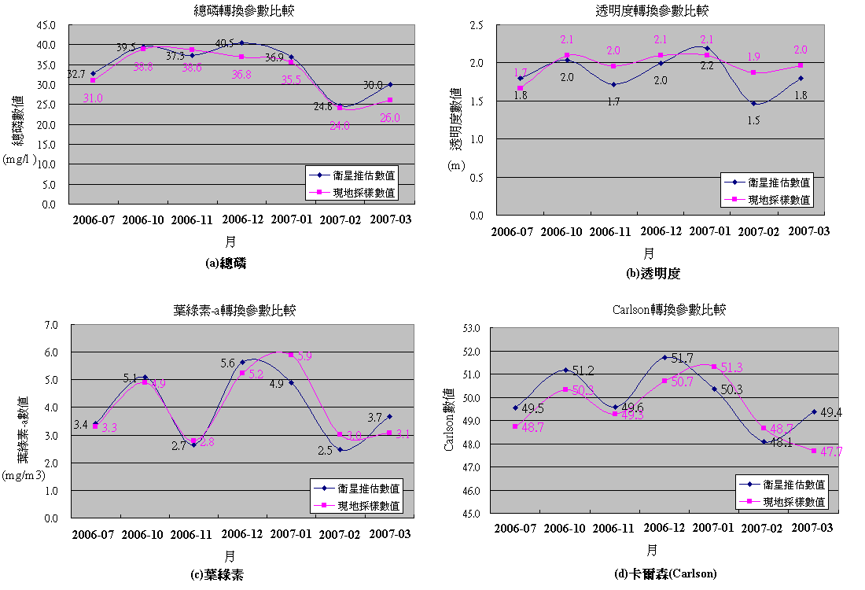
圖4採樣數值與推估數值比較
表 5水質與波段相關性
 | 相關性 | 波段
總磷 | 0.740 | ln(b3/b1)
透明度 | 0.7997 | (b3/b2)
葉綠素a | 0.83187 | b3
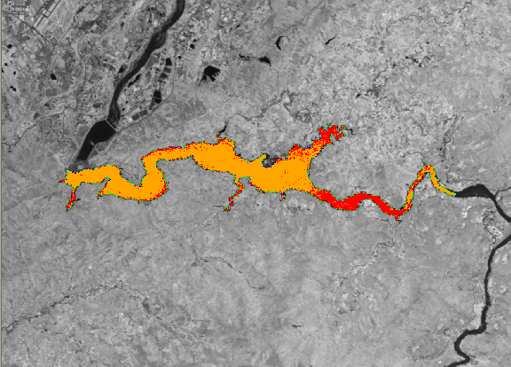 |  |  |  | 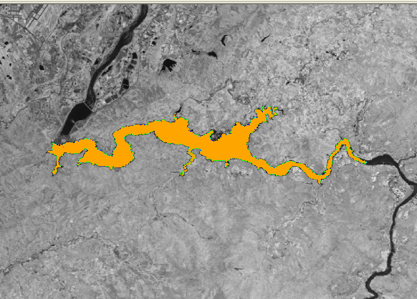
總磷OECD水質優養標準判斷 |  |  |  | 透明度OECD水質優養標準判斷
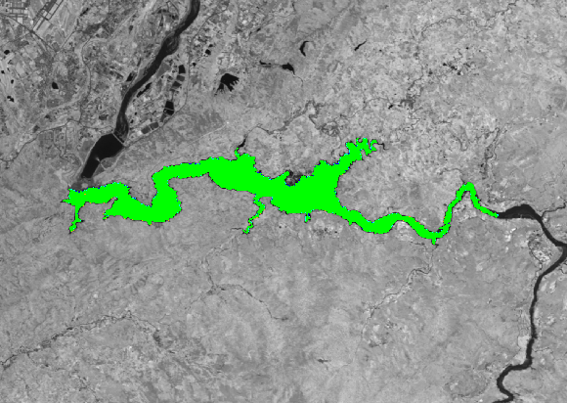 |  |  |  |   OECD水質優養標準判斷
葉綠素-a OECD水質優養標準判斷
圖5 2006年10月OECD水質優養標準判斷
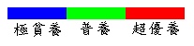
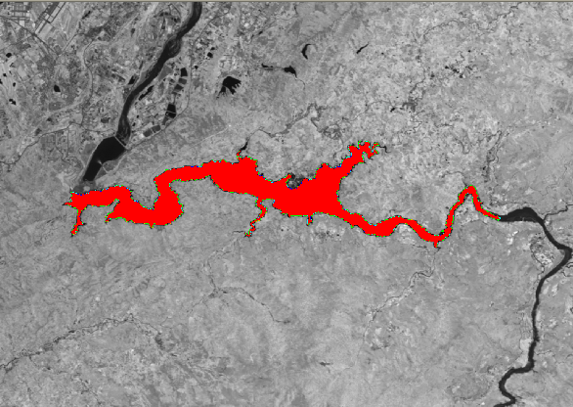
圖6 2006-10Carlson水質優養化標準判斷
- 結論與建議
- 在衛星影像選用方面，是為多時期監測，目前蒐集的衛星影像包括SPOT2、SPOT4、SPOT5衛星影像，然而不同衛星間存在一定的系統誤差，因此須對衛星影像做進一步校正。
- 本研究採用衛星遙測之方法能有效地快速監測水質優養化之污染分布，相較對於以往傳統的監測方式只能獲得點的訊息而無法獲得面的資訊，論傳統方法與衛星遙測方式相比，不管是在獲取資料的特性上、範圍上或是頻率上，使用衛星遙測的方式都遠勝過傳統的監測方法。.
- 而後希望加入類神經網路，建立類神經網路、回歸分析以及適切水質預測模式，已進行水庫水質優養化預測模式。
參考文獻
- Avard, M.M., Schiebe, F.R., and Everitt, J.H., “Quantification of Chlorophyll in Reservoirs of the LittleWashita Watershed Using Airborne Video”, Photogrammetric Engineering and Remote Sensing, Vol. 66, no. 2, pp. 213-218, 2000.
- Lillesand, T.M., Johnson, W.L., Deuell, R.L., Lindstorm, O.M., and Meisner, D.E., “Use of Landsat Data to Predict the Trophic State of Minnesota Lakes.”, Photogrammetric Engineering and Remote Sensing, Vol. 49, no. 2, pp.219-229, 1983.
- Yang M.D., Kuo J.T., and Yang Y.F., “Application of Remote Sensing and GIS in Water Quality Simulation and Calibration.”, The 4th International Conference on Integrating GIS and Environmental Modeling (GIS/EM4): Problem, Prospects and Research Needs, Banff, Alberta, Canada, 2000.
- 國立中央大學太空及遙測研究中心，http://www.csrsr.ncu.edu.tw/index.html。
- 國家太空中心，http://www.nspo.gov.tw/。
- 陳莉、吳俊穎、梁訓源，「以類神經網路評估永和山水庫水質優養化之研究－使用SPOT衛星影像」，農業工程學報，Vol. 48，No. 2，pp.59~70，2002。
- 雷祖強、鄭克聲，「德基水庫水質營養狀況判別指標」，中國農業工程學報，Vol. 45，No. 4，pp.61~72，1999。

國立中興大學 土木系測量資訊組 副教授
國立中興大學 土木系測量資訊組 研究生
國立中興大學 土木系測量資訊組 研究生

